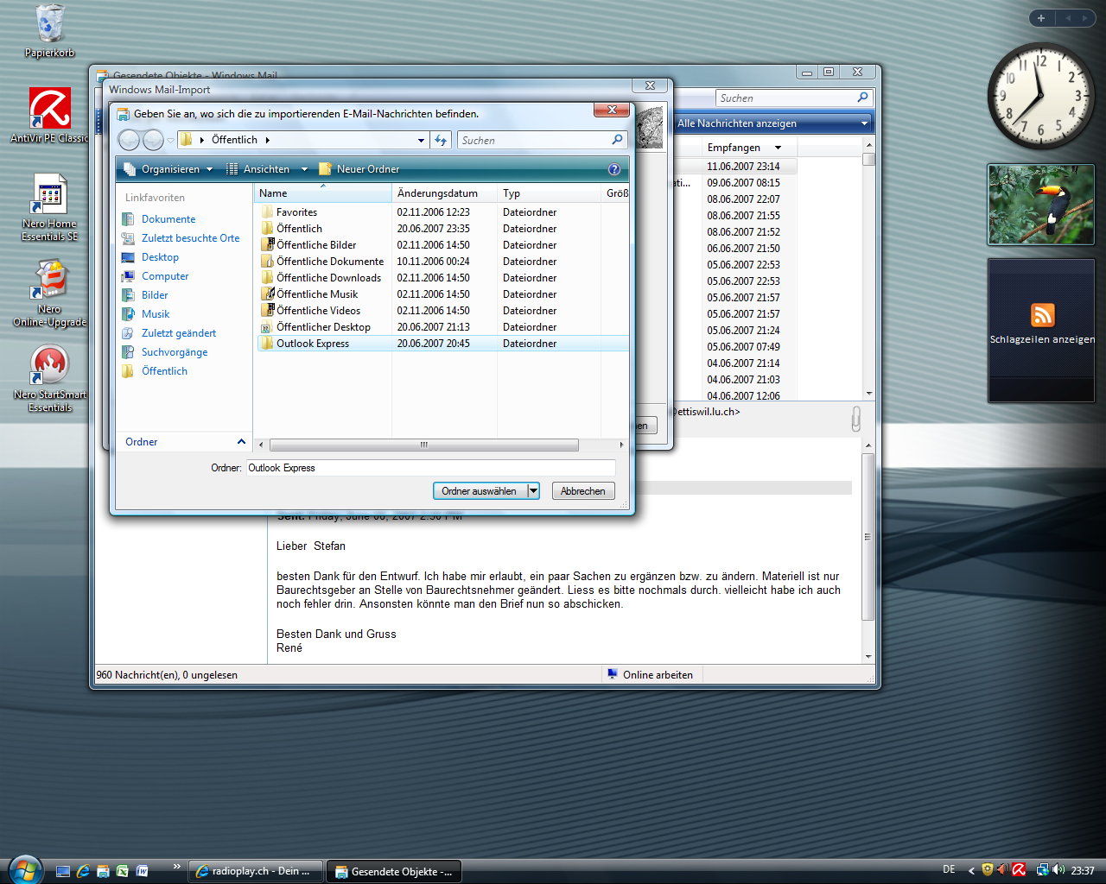
Wie gehabt Importieren……
Auf diesem WindowsFeld: Button Ordner auswählen

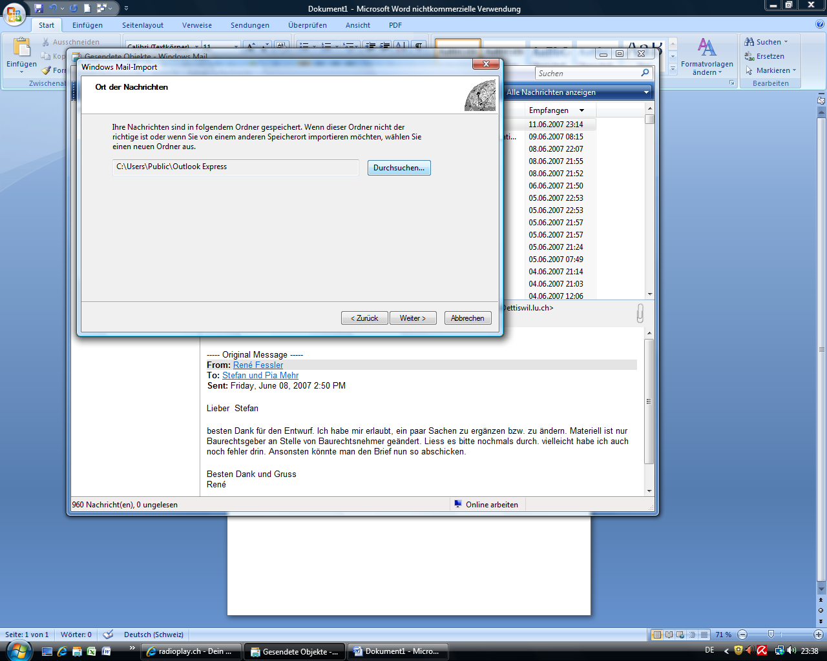
Hier: Button Weiter

